**114年新竹市青少年生涯探索號計畫活動報名表**

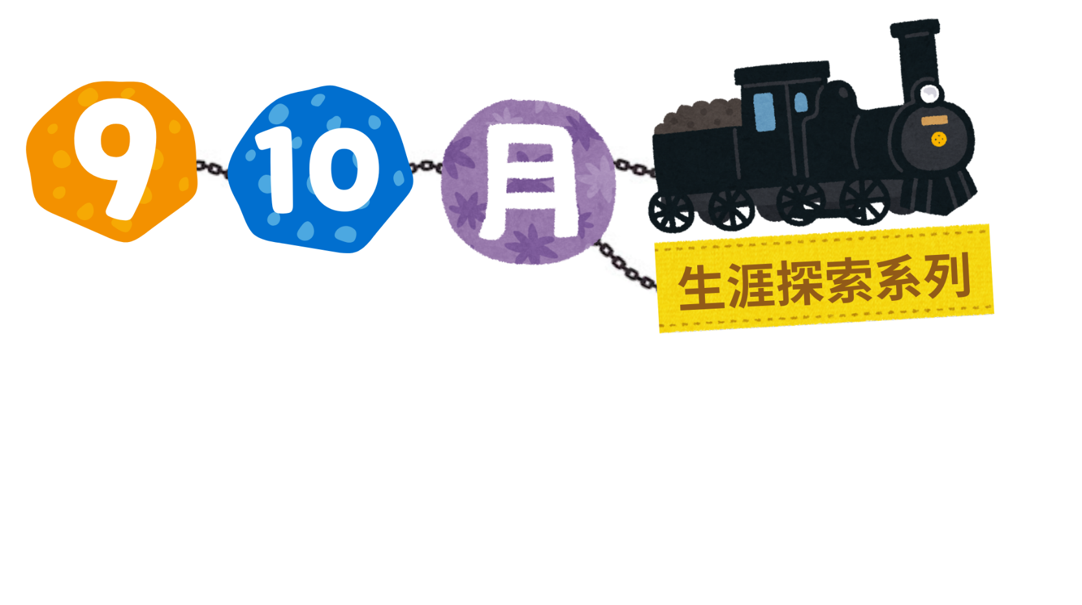

1. **計畫依據：**

新竹市114年青少年生涯探索號計畫(教育部青年發展署114年1月3日臺教青署輔字第1130060930號核定函)

1. **辦理單位：**
2. 指導單位：教育部青年發展署
3. 主辦單位：新竹市政府
4. 承辦單位：新竹市學生輔導諮商中心
5. **計畫目的：**

為鼓勵失學及生涯未定向青少年探索、建立生涯目標及工作志向，故透過辦理自我探索團體，提升成員對自我的認識以及過去現在及未來的探索。協助青少年探索生涯目標，開拓生活經驗及視野，以利激發青少年重返就學或進入職場之動機，或於志願選填時能予參考相關職群。

1. **實施對象：**
2. 優先錄取**15-18歲國中畢業後未升學未就業青少年**，與**高中職中途離校(休退學)**生涯未定向學生。
3. 開放**升國二、升國三在學生與升高一、升高二、升高三在學生**，面臨中輟、長期缺課、高關懷協助或合適青少年參加，報名後將由輔導員回覆報名結果。
4. 報名學生得由學校輔導教師或其他輔導人員陪同，陪同者**以1人**為原則。(陪同人員本府核予公假登記)
5. **報名方式：**
6. 即日起可報名生涯探索課程與活動，並盡速於各場次【報名截止日前】完成報名，以利投保相關保險。
7. 請務必於報名表內填寫【行前通知寄送方式】，後續輔導員將於各場次活動前1-2天寄送行前通知書。
8. 相關表件請以電子掃描檔，[寄至**hc.d.fighter@gmail.com**](mailto:寄至041056@ems.hccg.gov.tw)，或紙本方式寄送至【**新竹市學生輔導諮商中心**】洪瑋翎輔導員收，地址：300004新竹市民族路33號(教研中心4樓)，並來電確認有無寄送成功。
9. **聯繫資訊：**

如有相關聯繫事宜，歡迎來電諮詢，電話：03-5286661，請洽洪瑋翎輔導員。

1. **場次活動內容：**

|  |  |  |  |  |  |
| --- | --- | --- | --- | --- | --- |
| **日期** | **時間** | **主題** | **活動地點** | **集合/解散時間** | **名額** |
| 9月22日  至  9月26日  (星期一至星期五) | 10：30  至  16：30 | 只要我長大，我很不一樣  -逆風劇團表達性藝術體驗 | 新竹市學生輔導諮商中心 4 樓研習教室  新竹市民族路  33 號教師研習中心 4 樓 | 10:00~10:30至4 樓研習教室 簽到  10:30-16:30媒材體驗肢體表達  *9月26日為最終成果發表展出 | 10位  開放給  1國中畢業未升學未就業  2.高中休學  3.高中在學生 |
| 10月7日  10月14日  10月21日  10月28日  (星期二) | 13：00  至  16：00 | DO RE MI喜咧兜 | 新竹市學生輔導諮商中心 4 樓研習教室  新竹市民族路  33 號教師研習中心 4 樓 | 12:45~13:00至4 樓研習教室 簽到  13:00-16:00音樂互動體驗 | 10位  開放給  1國中畢業未升學未就業  2.高中休學  3.國中在學生  4.高中在學生 |

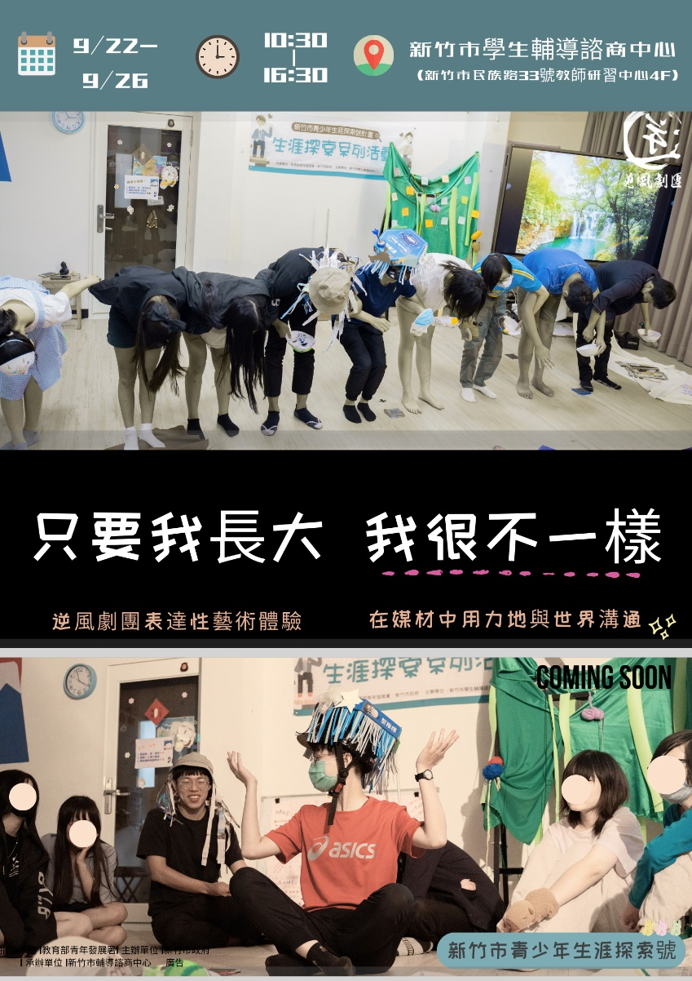

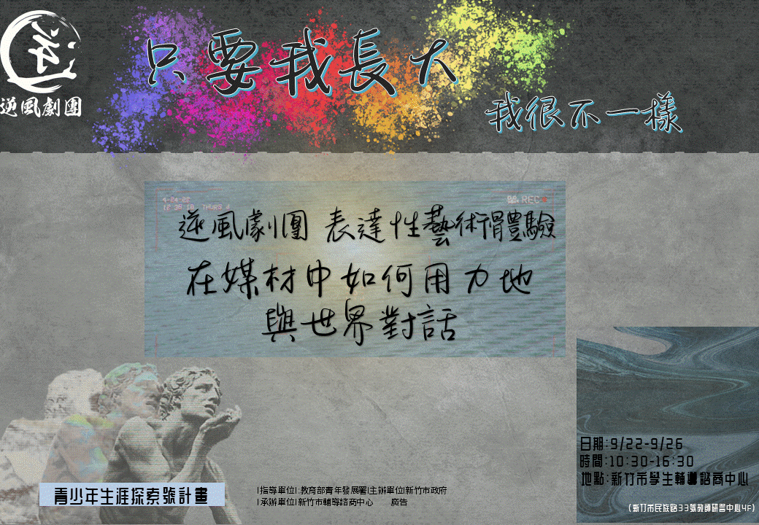

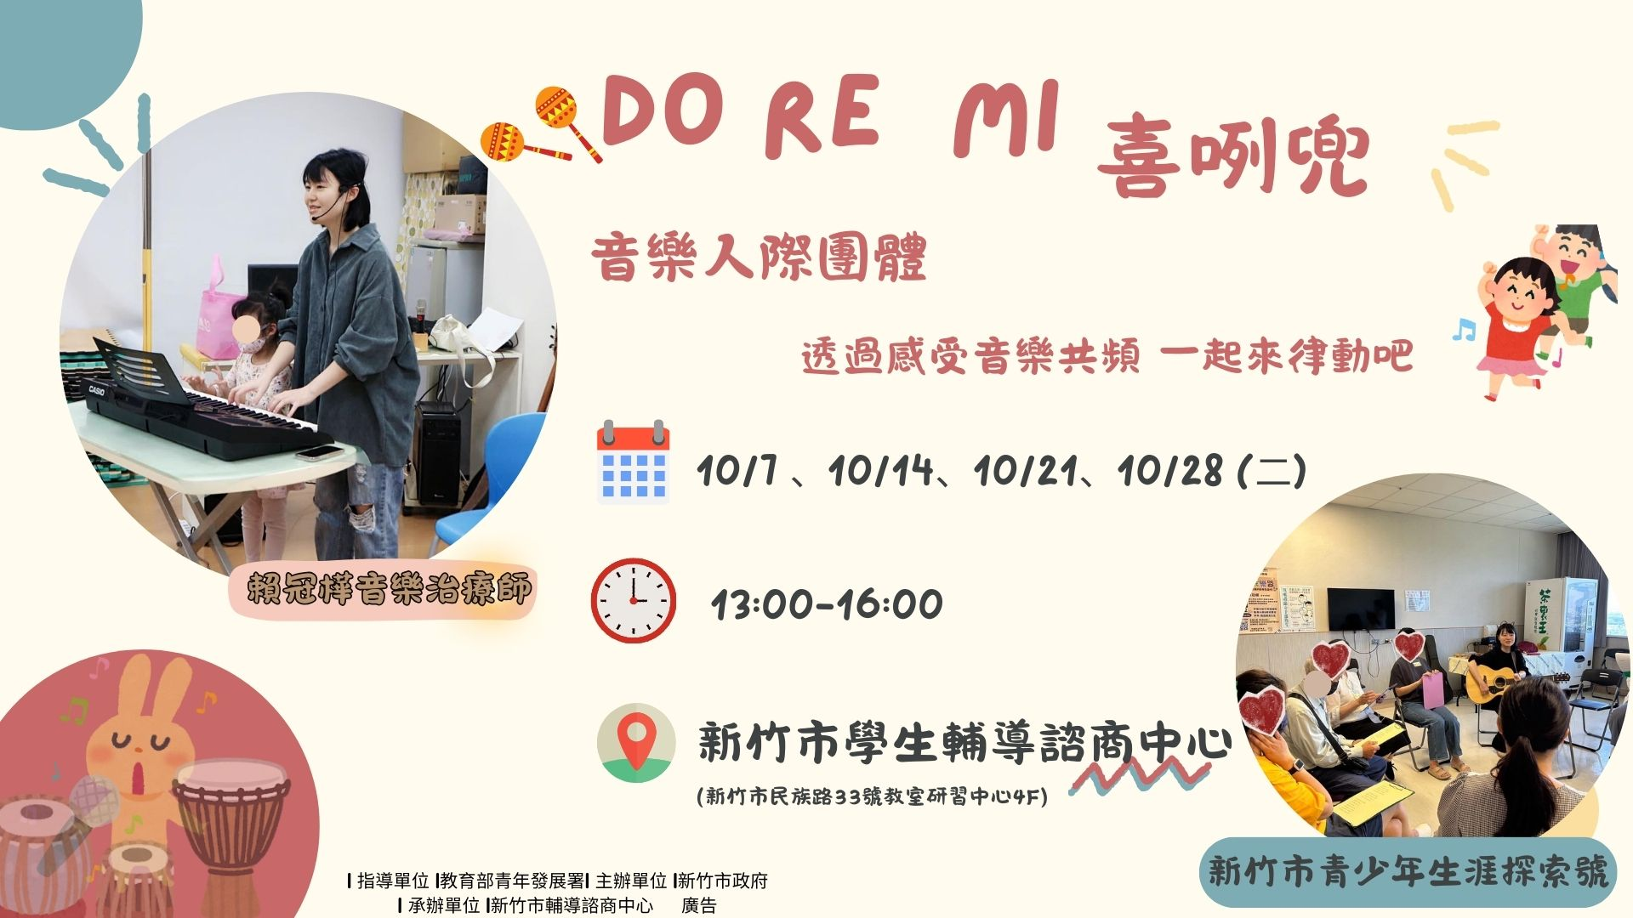

**114年新竹市青少年生涯探索號計畫—9、10月-系列活動報名表**

須繳回的頁面

**【基本資料】**

|  |  |  |  |  |  |  |  |  |  |
| --- | --- | --- | --- | --- | --- | --- | --- | --- | --- |
| 就讀/畢業/休學學校名稱 | | 學生姓名 | | | | 性別 | | | 用餐 |
|  | |  | | | | □生理男□生理女□其他 | | | □葷□素 |
| 就學狀況 | □國中/高中在學生_____年級□國中畢業生□高中休學生 | | | | | | | | |
| 目前動向簡述 | **(在學生免填)**□尚未規劃□幫忙家裡□預備復學、升學□求職或工作中□其他 | | | | | | | | |
| 身體狀況 | □身體健康□身心障礙：__________(障礙類別及程度)□身心議題___________ | | | | | | | | |
| 學生出生年月日 | **\*要投保才填** | | 學生身份證字號 | | **\*要投保才填** | | 學生聯絡電話 | **\*必填** | |
| **法定代理人與通訊資料**(***18歲以下學生****須提供法定代理人之資料)* | | | | | | | | | |
| 法定代理人  (保險受益人) | **\*必填** | | 與學生關係 | | **\*必填** | | 緊急聯絡電話 | **\*必填** | |
| 出生年月日 | | **\*要投保才填** | | 身份證字號 | **\*要投保才填** | |
| **家長是否已有協助學生投保意外險?** | | | | **□是(為避免重複投保則不加保此活動之旅平險)**  **□否(此活動會協助投保旅平險)** | | | | | |
| **課程交通安排：□自行往返集合解散地點 □家長接送集合解散 □其他________________________** | | | | | | | | | |

**【報名場次】**

須繳回的頁面

|  |  |  |  |  |  |  |
| --- | --- | --- | --- | --- | --- | --- |
| **場次** | **活動日期** | | **時間** | **主題** | **陪同人員**  **(家長或老師)** | **報名截止日期** |
| **□** | 9月22日(一)  至  9月26日(五) | | 10：30-16：30 | 只要我長大我很不一樣  逆風劇團表達性表演體驗 |  | 9月11日 |
|  | 報名參加的原因 | | □對表達自己有興趣 □想練習用肢體表達自我 □覺得逆風劇團很酷□雖然以上皆非但還是想來試看看 □其他_______ | | |
| **□** | 10月7日(二)  10月14日(二)  10月21日(二)  10月28日(二) | | 13：30-16：00 | DO RE MI喜咧兜  音樂人際團體 |  | 9月18日 |
|  | 報名參加的原因 | | □對體驗樂器有興趣 □想嘗試人際團體 □過往參加經驗很不錯 □雖然以上皆非但還是想來試看看 □其他_______ | | |
| **※行前通知書** | | □E-mail/□其他： (收件者： ) | | | | |

**114年新竹市青少年生涯探索號計畫**

須繳回的頁面

**活動參加同意書**

本人_____________同意參加新竹市政府教育處學生輔導諮商中心辦理之「114年新竹市青少年生涯探索號計畫9-10月生涯探索活動」，已知悉並願意遵守以下事項：

1. 願意準時抵達集合地點，不遲到早退。如有緊急狀況或臨時重要事件無法出席，可即時在課程前聯繫輔導員，聯絡電話03-5286661。
2. 能遵守隨行輔導員之提醒事項，活動期間配合活動場地、大眾運輸工具、住宿場所之規定與安全措施，表現有禮貌、尊重他人，認真保持團體秩序與維護環境整潔。
3. 活動過程願意配合集體行動，不離隊脫隊，或與本課程無關聯者於他處見面。
4. 課程期間，不得出現無照駕駛、抽煙、喝酒、恐嚇勒索、喧嘩、糾眾滋事、性騷擾、偷竊、破壞旅途使用設施或物品等，違反法律規範之行為。如查證屬實，或情況經勸阻未改善者，願負法律相關責任與損壞物品之賠償，並接受授課單位即刻停止參加課程之權利，通知監護人帶回返家。
5. 活動前使用安全的交通方式前來，結束後可主動通知家人接送，或用安全交通方式儘速返家。
6. 活動過程中，如有遇疑似性別平等、性騷擾或性侵害之情事，請與青年署聯絡，青年署將提供必要之協助。青年署申訴專線為：電話：02-7736-5595、手機：0978-605-300及電子信箱：[gender@mail.yda.gov.tw](mailto:gender@mail.yda.gov.tw)。

**□ 同意 □ 不同意**

**肖像權使用同意書**

本人瞭解並同意，授權新竹市學生輔導諮商中心拍攝、使用、複製關於本人參與本活動之影音資料，並僅作為活動紀錄、教學、網站或媒體平台宣傳之非盈利用途，並得於「青探號」成果發表場合中露出使用，且不得透露個人隱私資訊。(若有任何疑慮或違反個人意願之處，得隨時要求撤除或刪去相關資料)

**□ 同意 □ 同意，但需打馬賽克 □ 不同意**

◎報名青少年簽名：_____________________ ◎監護人/家長簽名________________________

◎輔導人員簽名 ：______________________(非在學生免填寫)  
 ( □導師 □輔導老師 □心理師 □社工師 □其他__________________)